Министерство образования и науки Украины

Одесский национальный политехнический университет

Кафедра компьютеризованных систем управления

Лабораторная работа №1

По дисциплине «Вычислительная техника»

Выполнил студент группы АТ-182

Бутескул Андрей

Проверил

доц. Фомин А. А.

Одесса-2019

**СИСТЕМЫ СЧИСЛЕНИЯ**

Цель работы – ознакомится с основами записи чисел в десятичной, двоичной, восьмеричной, шестнадцатеричной системах счисления, научится переводить числа из одной системы системы в другую.

**ХОД РАБОТЫ**

1. Составить бок схему программы перевода числа из одной системы счисления в другую.
2. Написать программу перевода числа из заданной системы счисления в указанную на языке С/С++. Ввод исходных данных и результатов выполнять с использованием файлов input.txt и output.txt.
3. Создать текстовый пример числа из заданной системы счисления в указанную.
4. Проверить результат работы программы на тестовом примере.

**ВЫПОЛНЕНИЕ РАБОТЫ**

1. Вариант задания №3

Таблица 1

|  |  |  |  |
| --- | --- | --- | --- |
| № | Основание исходной системы счисления Р1 | Основание целевой системы счисления Р2 | Разрядность в исходной системе счисления |
| 3 | 8 | 10 | 6 |

1. Блок схема программы

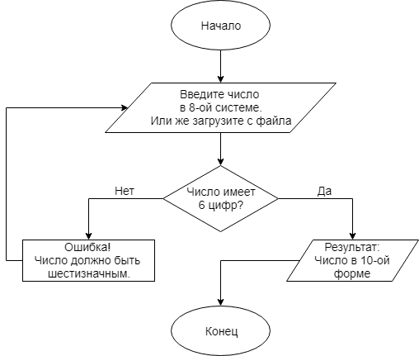

Рис. 1

1. Скриншоты кода программы с комментариями

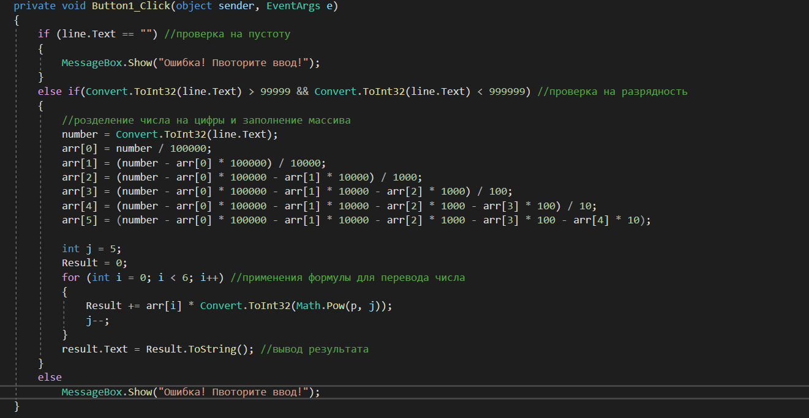

Рис. 2

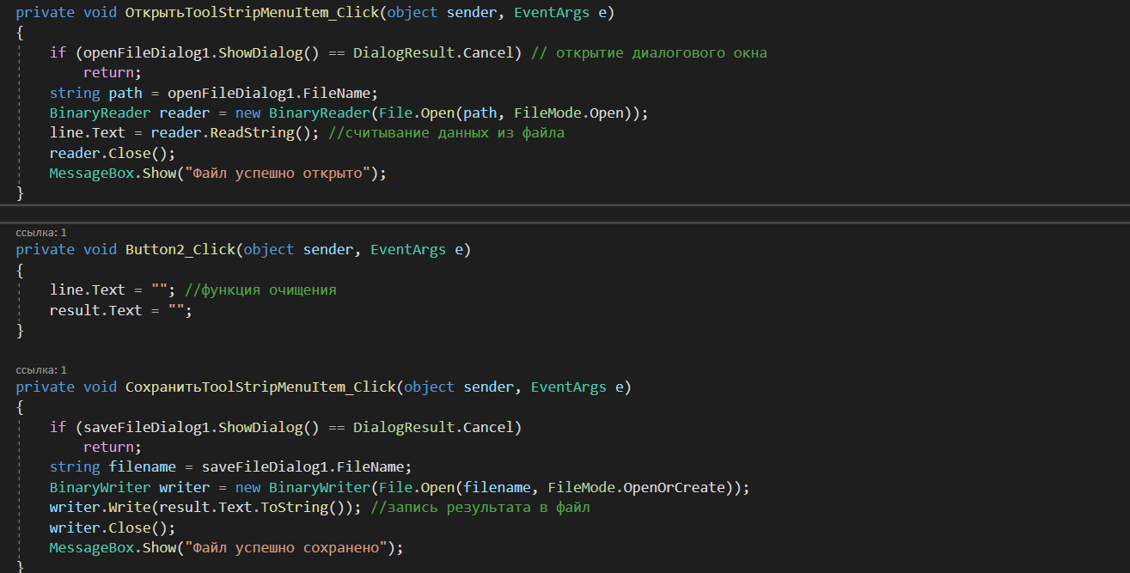

Рис. 3

Выводы

С помощью этой лабораторной работы и материала пройденного на лекции, а также знания языка С#, я научился переводить числа в разные системы счисления. В итоге я написал программу перевода числа с восьмеричной системы счисления в десятичную, согласно своему варианту.